Министерство образования и науки Р.Д.
Управления образования администрации МР «Шамильскийрайон»
Муниципальное казенное общеобразовательное учреждение
«Митлиурибская основная общеобразовательная школа»

«Принято» | «Утверждено»»
На МО начальных классов Руководитель МО ______________Абдулатипова Х.М.  Протокол №__ | Заместитель директора по УВР  __________ Гаджиясулова П.М.  «____»________ 2017г.

ПЛАН РАБОТЫ
ШКОЛЬНОГО МЕТОДИЧЕСКОГО ОБЪЕДИНЕНИЯ
УЧИТЕЛЕЙ – начальных классов
на 2017-2018 учебный год

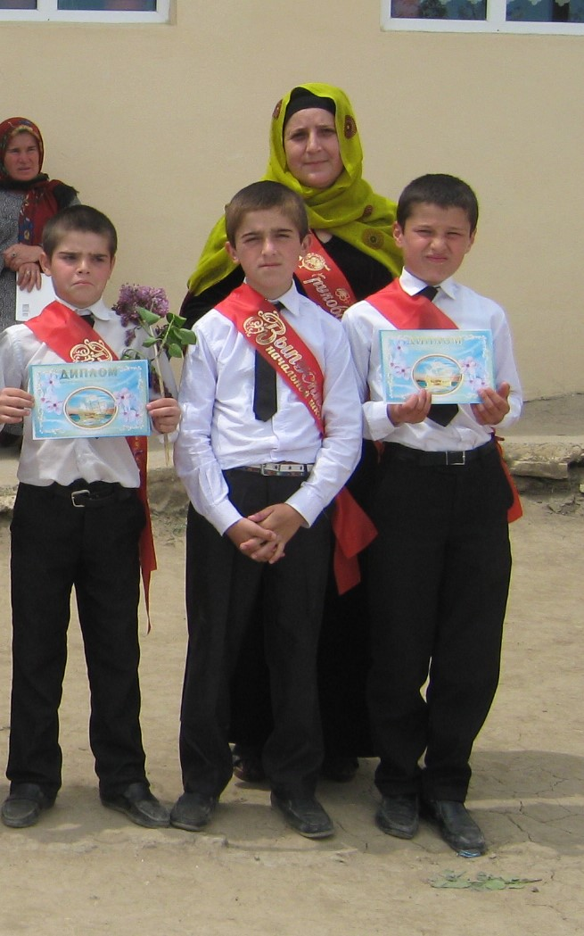
РУКОВОДИТЕЛЬ ШКОЛЬНОГО МЕТОДИЧЕСКОГО ОБЪЕДИНЕНИЯ
УЧИТЕЛЕЙ - начальных классов
АбдулатиповаХаника Магомедовна
Iкатегория

СОДЕРЖАНИЕ

- Положение о методическом объединении учителей-нач.классов
- Анализ работы методического объединения за предыдущий год
- Тема, цель, задачи на 2017-2018 учебный год
- Состав методического объединения учителей-нач.классов
- Общие сведения об учителях
- План-график прохождения аттестации педагогическими работниками
- Темы по самообразованию
- Направления работы методического объединения учителей-нач.классов
- Структура работы методического объединения учителей-нач.классовПлан работы методического объединения учителей-нач.классов
- График открытых уроков
- График предметных недель
- Протоколы заседаний
- Приложение (выступления, доклады, отчёты)

ТЕМА
ШКОЛЬНОГОМЕТОДИЧЕСКОГО ОБЪЕДИНЕНИЯ УЧИТЕЛЕЙ НАЧАЛЬНЫХ КЛАССОВНА 2017-2018 УЧЕБНЫЙ ГОД:

Федеральный государственный образовательный стандарт: от новых целей – к новым результатам

ЦЕЛЬ:обеспечение методических условий для эффективного введения федерального государственного образовательного стандарта в основной школе, подготовка учителей к работе по новым стандартам

ЗАДАЧИ МЕТОДИЧЕСКОЙ РАБОТЫ:
- Изучение нормативно-правовой и методической базы по введению ФГОС.
- Обеспечение подготовки учителей к введению ФГОС, ориентирование их на ценностные установки, цели, задачи, определённые государственным стандартом, отбор инновационных форм и методов образовательной деятельности.
- Освоение педагогами новой системы требований к оценке итогов образовательной деятельности обучающихся.

СОСТАВ ШКОЛЬНОГОМЕТОДИЧЕСКОГО ОБЪЕДИНЕНИЯ УЧИТЕЛЕЙ НАЧАЛЬНЫХ КЛАССОВНА 2017-2018 УЧЕБНЫЙ ГОД:

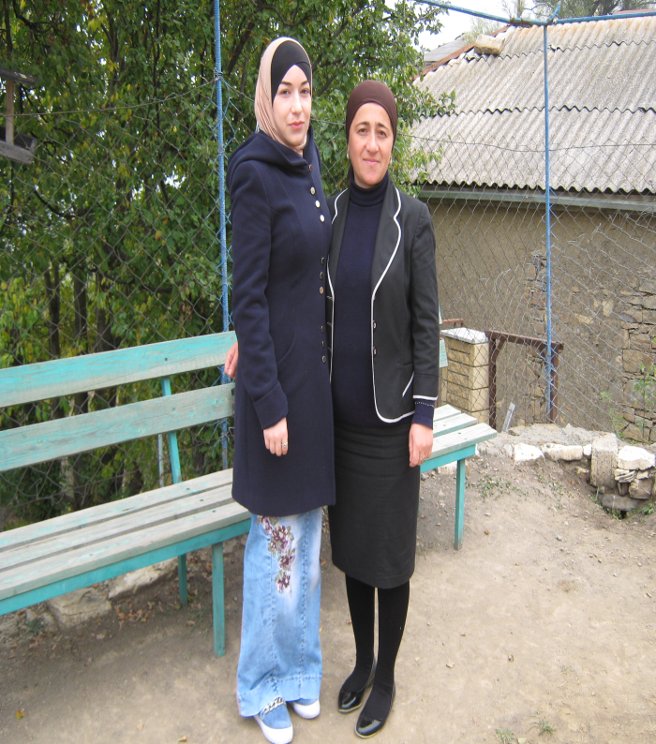

Абдулхамидова Сабина Абдулхамидовна
учитель
2 класса

Магомедова ЗаремаДжамаловна.Учитель
1 класса

Ибрагимова ПатиматОмарасхабовна
учитель
иностранного языка

Iкатегория
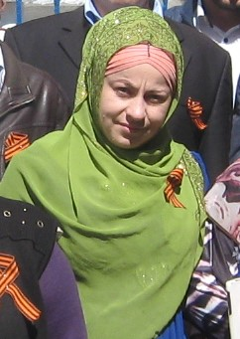
ГаджиясуловаРавзанатМагомедгаджиевна
Учитель
2 класса
Iкатегория

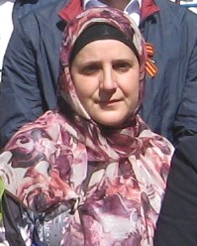

АбдулатиповаХаника Магомедовна
Учитель
3 класса
Iкатегория

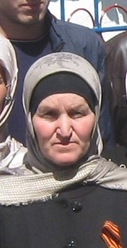

Магомедова УмакусуАлиасхабовна
Учитель
Родного языка и литературы
Iкатегория

ОБЩИЕ СВЕДЕНИЯ

ФИО | Дата рождения | Образование | ВУЗ, год окончания | Квалификация  по диплому | Занимаемая  долж  ность | Общий  трудо  вой  стаж | Педа  гогиче  ский стаж | Кате  гория
АбдулатиповаХаника Магомедовна | 1977 | высшее |  |  |  |  |  | 1
Ибрагимова П.О. | 1992 | высшее | ДГПУ фак.ин.яз. озо 3 курс спр.№ | филолог | Учитель иностранного языка | 4 | 4
Магомедова У.А. | 1966 | высшее | ДГПУ 5 курс озофил.фак. спр.№8 | филолог | Учитель  Родного языка и литературы.СОВ СОЦ.ПЕДАГОГ.
ГаджиясуловаРавзанат. Магомедгаджиевна | 19 | высшее | . |  | УЧИТЕЛЬ  2 КЛАССА.СОВ УЧИТЕЛЬ БИОЛОГИИ 5-9 КЛ.
Абдулхамидова С.А. | 1992 |  | Сред проф. РПК г.Хасавюрт 110518 0090440 ДГПУ фил.фак. | филолог | Учитель нач.классов,учительрусс.яз. и литературы
Магомедова ЗаремаДжамаловна. | 1994 | н/  высшее | ДГПУ фак.начальных классов | Начальные классы | Учитель нач.классов. | 3 | 1

ПЛАН-ГРАФИК

ПРОХОЖДЕНИЯ АТТЕСТАЦИИ ПЕДАГОГИЧЕСКИМИ РАБОТНИКАМИ

ФИО | Катего  рия | Долж  ность | Срок преды  дущей аттестации | Планируемая аттестация | Год прохождения курсов | Перспективный  план  прохожде  ния  курсов
АбдулатиповаХаника Магомедовна | 1 | Учитель начальных классов
ГаджиясуловаРавзанатМагомедгаджиевна  . | 1 | Учитель начальных классов
Магомедова У.А. |  | Учитель родного языка
Ибрагимова П.О. |  | Учитель иностранного языка
Абдулхамидова С.А. |  | Учитель начальных классов
Магомедова З.Д |  | Учитель начальных классов

ТЕМЫ ПО САМООБРАЗОВАНИЮ

№ | Ф.И.О. учителя | Должность | Тема | Форма отчёта
1 | Абдулхамидова С.А | Учитель русс.яз. и литературы  Начальные классы. | «Развитие орфографической зоркости на уроках русского языка». | доклад
2 | Гаджиясулова Р.М. | Учитель  Биологии и начальные классы | «Развитие речи учащихся на уроках». | доклад
3 | Ибрагимова П.О. | Учитель английского.яз. | «Тесты, как средство проверки знаний учащихся на уроке». | доклад
4 | Магомедова У.А. | Соц. Педагог ,библиотекарь и учитель родного языка | «Развитие самостоятельности учащихся на уроках и во внеурочное время.» | доклад
7 | Абдулатипова Х.М. | Учитель начальных классов | Развитие самостоятельности учащихся в условиях работы с 3- м классом». | доклад
8 | Магомедова З.Д. | Учитель начальных классов. | «Развитие логического мышления у младших школьников на уроках математики». | доклад

НАПРАВЛЕНИЯ РАБОТЫ ШКОЛЬНОГОМЕТОДИЧЕСКОГО ОБЪЕДИНЕНИЯ УЧИТЕЛЕЙ НАЧАЛЬНЫХ КЛАССОВНА 2017-2018 УЧЕБНЫЙ ГОД:

5. Внеклассная работа

4. Диагностика достижений учащихся и учителя

3. Мероприятия по совершенствованию педагогического мастерства учителя

2. Вопросы подготовки и организации государственной итоговой аттестации

1. Подготовка к переходу на ФГОС ООО

СТРУКТУРА РАБОТЫ ШКОЛЬНОГО МЕТОДИЧЕСКОГО ОБЪЕДИНЕНИЯ НАЧАЛЬНЫХ КЛАССОВ.

Заседание №1. Организационное.
Дата: август
 | Обсуждаемые вопросы
- Анализ работы МО за 2017-2018 учебный год
- Обсуждение и утверждение плана работы МО на 2017-2018 учебный год
- Изучение нового Закона об образовании
- Рассмотрение и утверждение рабочих программ по предметам
- Изучение инструкции по ведению классных журналов
- Составление графика открытых уроков

Заседание №2. «Современным детям – современное образование»
Дата: ноябрь
№ направления | Обсуждаемые вопросы
1. | - Необходимость введения новых ФГОС  - Нормативно-правовая и методическая база введения ФГОС в основной школе
2. | - Организация работы над ошибками на уроках русского языка ,родногоязыка и математики.  - Анализ результатов диагностических контрольных работ в начальных классах.  - Отчёт учителей о проделанной работе в начальных классах.
3. | - Совершенствование профессиональной культуры учителя  - Определение содержания, форм и методов повышения квалификации и аттестации педагогов школы в 2017-2018 учебном году
4. | - Анализ успеваемости и качества знаний по итогам 1 полугодия  - Итоги классно-обобщающего контроля в 1 классе  - Итоги проверки ведения дневников учащихся
5. | 1. Итоги школьного тура предметных олимпиад
Заседание №3. «Инновационная деятельность учителя в условиях введения ФГОС ООО»
Дата: январь
№ направления | Обсуждаемые вопросы
1. | - ФГОС в основной школе: назначение, структура, требования.  - Особенности преподавания предметов в условиях перехода на новые образовательные стандарты
2. | - Организация и проведение индивидуальных занятий по предметам со слабоуспевающими учащимися выпускного класса  2.Отчёт учителей о проделанной работе в начальных классах.  3. Изучение структуры КИМов по предметам
3. | - Отчёт аттестующихся учителей. Обобщение передового педагогического опыта  - Взаимопосещение уроков
4. | - Итоги проверки ведения тетрадей учащихся  - Итоги классно-обобщающего контроля в 4 классе  - Анализ успеваемости и качества знаний за 1 полугодие
5. | - Анализ открытых мероприятий, проведённых в рамках предметной недели
Заседание №4. «Проектирование современного урока в свете требований ФГОС к организации учебной деятельности»
Дата: апрель
№ направления | Обсуждаемые вопросы
1. | - Конструирование технологической карты урока в соответствии с требованиями ФГОС
2. | - Организация и планирование повторения учебного материала
3. | - Организация и проведение недели педагогического мастерства  - Анализ открытых уроков
4. | - Итоги классно-обобщающего контроля в 4 классе  - Предварительная успеваемость за год учащихся 1-4 классов по предметам
5. | - Итоги участия в конкурсах разных уровней  - Анализ проведённых предметных недель
Заседание №5. Подведение итогов работы мо за год
Дата: май
 | Обсуждаемые вопросы
- Анализ работы МО за 2017-2018 учебный год
- Определение перспектив дальнейшего развития и совершенствования методической работы в школе

Принят на методическом объединении Утверждён.
Протокол от________________№____ Приказ от ____________№______
Директор____________________

ПЛАН РАБОТЫ
ШКОЛЬНОГО МЕТОДИЧЕСКОГО ОБЪЕДИНЕНИЯ УЧИТЕЛЕЙ-
начальных классов
НА 2017-2018 УЧЕБНЫЙ ГОД

ПЛАН РАБОТЫ
школьного методического объединения учителей начальных классов.
на 2017 – 2018 учебный год.
Тема: Повышение качества преподавания в начальной школе через совершенствование педагогического мастерства учителей в условиях современной школы.
Цель:
Создание условий для реализации педагогического мастерства, повышения уровня профессионального саморазвития учителей в условиях современной школы.
Задачи:
- Совершенствовать систему мониторинга обучения школьников с целью выявления динамики качества обучения, своевременной коррекции в работе;
- активизировать работу по изучению, обобщению педагогического опыта учителей;
- совершенствовать качество современного урока, повышать его эффективность, применять современные методы обучения и внедрять новые технологии, способствующие активной деятельности обучающихся и сохранению их здоровья;
- продолжить целенаправленную систематическую работу по развитию УУД у обучающихся начальных классов;
- воплощать основные направления модернизации начального обучения: гуманизацию, дифференциацию, личностно-ориентированный, системно-деятельностный подход к процессу обучения.
- Повышать педагогический уровень учителей через курсовую подготовку при УИПК ПРО, посещение семинаров, работу МО.

Содержание | Срок  Форма проведения | Ответствен.
Заседание №1  1 Анализ работы методического объединения учителей начальных классов за 2013- 2014 учебный год.  . 2. Обсуждение и утверждение плана работы МО на 2014-2015 учебный год.  3. Утверждение тем по самообразованию педагогов.  Утверждение рабочих программ, календарно-тематических планов по предметам.  4. Соблюдение единого орфографического режима при оформлении школьной и ученической документации.  5. План работы с одаренными детьми:  - Всероссийские викторины, конкурсы.  - «Центер Развития «Интеллектуальный Дагестан» - конкурс по русскому языку  - «Центер Развития «Интеллектуальный Дагестан» - конкурс по математике  - Региональные дистанционные конкурсы  6.Утверждение плана «Недели начальных классов.»  Методическая работа  (сентябрь - октябрь)  1. Изучение нормативных документов МО РФ и рекомендаций кафедры начального образования УИПК ПРО по управлению образовательным процессом в начальной школе.  Цель: ознакомить учителей начальных классов с новыми методическими рекомендациями.  2. Составление входных контрольных работ по предметам.  Цель: проверить уровень ЗУН учащихся 2-4 классов после летних каникул и прочность усвоения программного материала.  3. Подготовка и проведение праздников «День учителя», «Золотая осень».  Цель: развитие у учащихся умения выразительно читать стихотворения, потребности в активном участии в проведении мероприятия; расширение их кругозора и обогащение словарного запаса.  4. Составление контрольных работ по предметам за 1 четверть.  5. Подготовка детей к выполнению заданий по русскому языку. Участие в конкурсе «Центр Развития «Интеллектуальный Дагестан».  - «Центр Развития «Интеллектуальный Дагестан» - конкурс по математике  6. Составление текстов к олимпиадам.  Предметные олимпиады  Цель: развитие у учащихся умения применять ЗУН в нестандартных ситуациях, привитие интереса к обучению | Август  Выступление  Дискуссия  Изучение и согласование  Минутка коллективного творчества  Творческая работа  Ярмарка идей  Творческая работа | Рук.МО  Абдулатипова Х.М.  Учителя начальных классов.  Зам. дир. по УВРГаджиясулова  П.М.  Рук. МО  Абдулатипова Х.М.  Зам. дир. поУВРГаджиясулова  П.М.  Рук. МО  Учителя нач. классов  Зам.дир. по УВР,  учителя нач. классов  Зам.дир. по УВР  Учителя начальных классов  Зам.дир. по УВР  Учителя начальных классов  Учителя начальных классов  Заседание № 2.  1Гаджиясулова Р.М
1. Изучение требований к современному уроку в рамках требований ФГОС.Критерии современного урока.  2. Анализ и самоанализ урока.Коммуникативные компетентности учителя.  Открытый урок математик в 1 классе (Магомедова З.Дж..)  Открытый урок русского языка во 2 классе (учитель Гаджиясулова Р.М.)  3.Выступление учителя 1-го класса Магомедовой З.Дж. Психологическая готовность первоклассников к обучению в школе. Результаты адаптации первоклассников.  4. Анализ входных контрольных работ и пути повышения качества в каждом классе. Итоги проверки техники чтения. Методы и приёмы по повышению техники чтения.  5. План проведения предметной недели начальной школы. Подготовка к проведению  Предметных школьных олимпиад  .  Методическая работа  (ноябрь)  1. Подготовка и проведение праздника «День Матери».  Цель:развитие у учащихся умения выразительно читать стихотворения, потребности в активном участии в проведении мероприятия; развитие нравственных качеств личности.  2.Участие в конкурсе «Русский медвежонок»  3.Подготовка и проведение Новогоднего  праздника. | Ноябрь  Инструктивно-методическое  совещание  Самоанализ  Анализ и самоанализ уроков.  Выводы и предложения.  .Ярмарка идей  Творческая работа | 1Гаджиясулова Р.М.  2Магомедова А.Д.  3Абдулхамидова С.А.  4Ибрагимова П.О.  5Магомедова У.А.  Учитель 1 кл. Магомедова А.Д..  Шк.психологИбрагимов И.М  .  Гаджиясулова П.М.  Учителя нач. кл.  Учителя нач. кл  Учителя.нач.классов
Заседание № 3.  1. Использование информационно-коммуникационных технологий на уроках – неотъемлемая часть учебно-воспитательного процесса  2. Место ИКТ в образовательном процессе.  3. Формы использования информационных технологий в образовательном процессе.  4. Влияние ИКТ технологий на повышение учебной и творческой мотивации учащихся | Апрель  Выступление.  Выступление.  Анализ и самоанализ .уроков.  Диагностика  Изучение метод.  литер. | Магомедова А.Д  Гаджиясулова Р.М.  Абдулхамидова С.А.  Ибрагимова П.О.  МагомедоваУ.А.  Гаджиясулова П.М.  Ибрагимов И.М.  Учителя нач. кл.  Заседание № 4
1. Подведение итогов работы учителей 1-х классов.  2.Совместный анализ итоговых к/р за курс начальной школы. Мониторинг качества обученности учащихся 4-х классов по русскому языку, математике.  3.Анализ работы МО учителей начальных классов за 2017-2018 учебный год.  4.Обсуждение плана работы МО на2018-2019 учебный год.  ГРАФИК ОТКРЫТЫХ УРОКОВ | Май  Выступление.  Выступление.  Выступление.  Самоанализ | Зам. дир. по УВР Гаджиясулова П.М.  Ибрагимов И.М.  Магомедова У.А.  Рук. МО  Абдулатипова Х.М. .  .

Ф.И.О. учителя | Предмет | Тема урока | Класс | Дата
Гаджиясулова Р.М.. | 1.Русский язык  2. математика  3.окружающий мир. |  | 2 | .
Ибрагимова П.О. | Иностранный язык |  | 2,3,4.
Абдулхамидова С.А. | 1.Математика  2.Русский язык  3.Литературное чтение.  4.Окружающий мир. | « | 4
Магомедова У.А. | 1.Родной язык  2.Родная литература. |  | 2,3,4.
Магомедова з. Дж. | 1.Русский язык 2.математика  3.окружающий мир |  | 1
Абдулатипова Х.М. | 1.Математика  2.Русский язык  3.Литературное чтение.  4.Окружающий мир. |  | 3
ГРАФИК ПРЕДМЕТНЫХ НЕДЕЛЬ

Название недели | Дата | Ответственный учитель
Неделя русского языка | апрель | Абдулхамидова С.А.
Неделя иностранного языка | октябрь | Ибрагимова П.О.
Неделя родного языка | февраль | Магомедова У.А.
Неделя математики | декабрь | Абдулатипова Х.М.
Неделя окружающего мира |  | Гаджиясулова Р.М.

